ПЛАН УРОКА

Предмет | История Казахстана | 
Учитель | Бекишева В.Б.
Школа, класс | Павлодарская область, г. Экибастуз, КГУ «СОШ №4», 11 класс
Тема урока | Подготовка учащихся 11-х классов к итоговой аттестации по истории Казахстана

Цели: | - Подготовить учащихся к успешной сдаче итоговой аттестации по истории Казахстана, обобщить и закрепить полученные знания через применение приемов и стратегий критического мышления с использованием мультимедийных ресурсов iTest, Bilimland.kz., e-history.kz.
Цели: | - Подготовить учащихся к успешной сдаче итоговой аттестации по истории Казахстана, обобщить и закрепить полученные знания через применение приемов и стратегий критического мышления с использованием мультимедийных ресурсов iTest, Bilimland.kz., e-history.kz.
Цели: | - Проверить систему исторических понятий, терминов, дат, знания исторического времени, исторического пространства, исторического события, сложившиеся у учащихся в течение нескольких учебных лет.
Цели: | - Формирование гражданской позиции, воспитание уважения к историческому прошлому страны, привитие навыков саморегуляции.
Оборудование на занятии: | ИКТ, раздаточный материал, конспекты у учащихся.

ХОД ЗАНЯТИЯ

- Организационно-мотивационный этап:
- Создание благоприятного климата – прием «Приветствие без слов»
- Актуализация опорных знаний – опрос – беседа:
Деятельность учителя | Деятельность учеников (возможные ответы)
Вспомнить:  - Какие две эпохи вы уже повторили и прошли?  - В какую эпоху возникло кочевое скотоводство? Ответ нужно уточнить.  - Причины возникновения кочевого скотоводства?  - Что такое тебеневка? Какие виды скота могли тебеневаться? | Эпоха камня, эпоха железа  В эпоху бронзы, андроновская культура  Изменение климата – засушливость и потепление, увеличение скота, появление конских удил  Способ добычи корма из под снега скотом: овцы, лошади
Повторение-закрепление: Работа с тестом – ресурс «iTest» – Эпоха бронзы https://itest.kz/ru/istoria-kazahstana . Коррекция ошибок.
Выход к теме занятия: Скажите, какая эпоха идет за эпохой бронзы? – Эпоха ЖЕЛЕЗА.
- Операционно-познавательный этап:
РАБОТА НА ИКТ – сайт e-history.kz (Цифровые образовательные ресурсы) №335 | Вопросы по интерактивному материалу:  - Когда началась эпоха железа? На какие периоды делилась?  - Как добывали железо в тот период времени?  - Какие племена жили в эпоху железа?  Ответы учащихся.
РАБОТА с ИКТ – ресурс «iTest» – конспект (использование стратегии КМ – «Своя опора» (приложение ниже) – Групповая работа – 3 группы  https://itest.kz/ru/istoria-kazahstana | 1 группа – Казахстан в эпоху железа. Возникновение кочевого скотоводства.  2 группа – Основы жизнеобеспечения кочевого скотоводства.  3 группа – Общественный строй саков и их расселение.

Задание тренера – сильные ученики, работая в группе, должны суметь раскрыть конспекты из iTest и дать задания группе, составить не менее пяти-семи вопросов для других групп. Затем тренеры идут в другие группы, обмениваются вопросами.
Затем начинается перекрестный опрос групп. Тренера становятся экспертами.

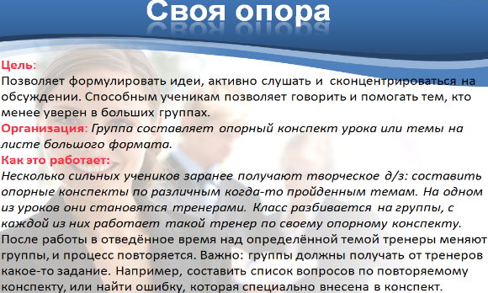

- Рефлексия
Ресурс – iTest – письменное тестирование.
Взаимопроверка. Коррекция ошибок.
Творческое задание:
д/з: Составить синквейн, кроссворд по теме (на выбор).

